机电一体化2503班召开“ 华为红海订单班宣讲”主题班会
为深化产教融合，搭建优质就业发展桥梁，帮助同学们明晰职业发展方向、把握校企合作优质机遇，班级特召开“凝聚校企合力，筑梦职业未来”华为订单班宣讲主题班会，带领全体同学深入了解华为订单班项目优势、培养模式与发展前景，筑牢职业规划根基。

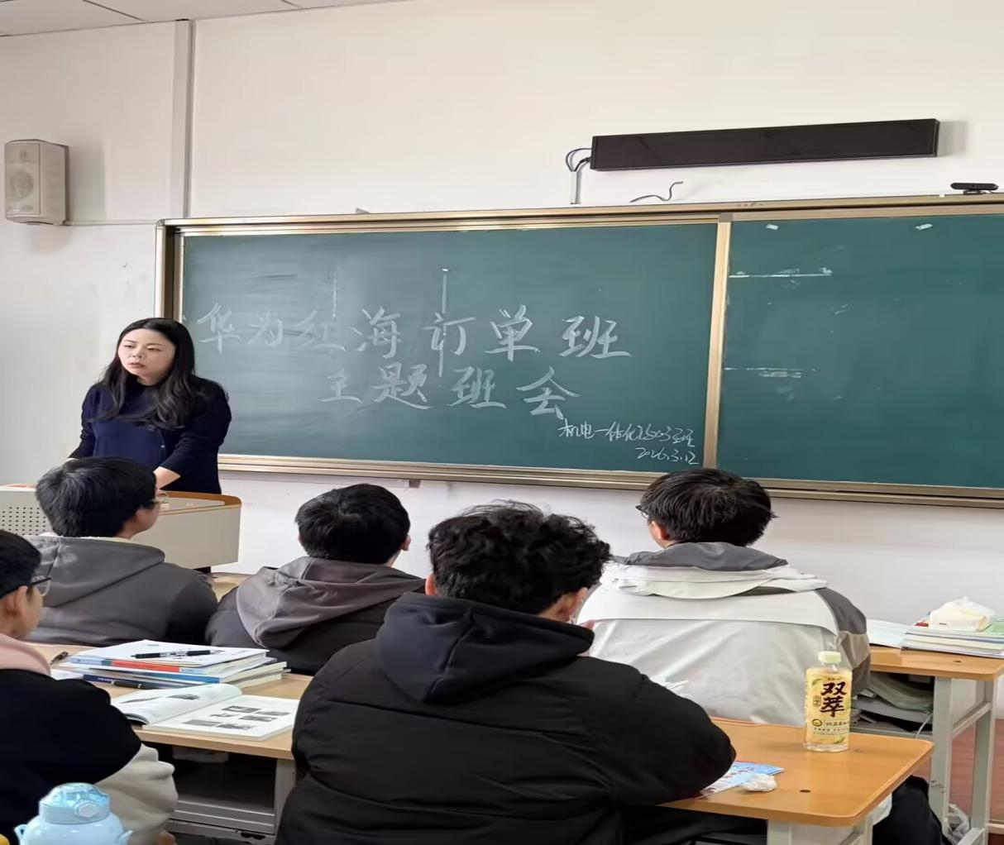
班会围绕华为订单班宣讲主题展开。首先，班长结合行业趋势，介绍华为行业地位与技术优势，解读企业人才培养理念，点明订单班校企协同、定向培养、直通就业的核心优势。随后，详细讲解订单班定制教学、企业授课、实训实操、顶岗实习及就业保障等培养细则，明确报名选拔流程，解答同学们学业与就业相关疑问。在交流讨论环节，同学们踊跃提问，明晰专业短板，树立技能提升目标。最后，班会强调，华为订单班是专业发展优质机遇，希望同学们立足机电专业，把握培养资源，锤炼专业本领，规划学业目标，依托校企平台实现技能成才、高质量就业。
班会记录
班会时间：2026年3月12日 班级：机电一体化2503
班会主题：华为红海订单班宣讲
班会内容：
1.订单班项目整体介绍
• 说明项目背景：华为红海订单班是学校与华为红海联合打造的校企定向培养项目，针对机电智能化方向培养技术技能人才，考核合格可直接进入对应岗位实习就业。
• 明确培养模式：采用「学校理论教学+企业项目实训」双轨培养，核心专业课由资深教师进课堂授课，实训环节直接进入企业生产场景实践。
2. 培养方向与就业前景说明
• 核心培养方向：工业机器人编程与操作、自动化生产线安装与调试运动控制技术与应用、机电设备故障诊断与维护、PLC与触摸屏变频器综合应用技术、电梯及控制技术应用，均为当前机电行业紧缺的核心技术。
• 就业保障：完成培养且考核合格者，直接签订实习就业协议，薪资待遇、发展通道优于普通校招岗位。
3. 报名条件
• 报名基本要求：机电一体化专业，对机电智能化方向有浓厚兴趣。
4. 答疑与动员
• 开放提问环节，现场解答同学们关于培养内容、就业去向等疑问；
• 动员：强调本次订单班是为同学们提供的定向就业绿色通道，鼓励大家结合自身职业规划，抓住本次校企合作的宝贵机会，积极报名参与选拔。

